1) Mini-link 15-C

a) 31 – 31dBi

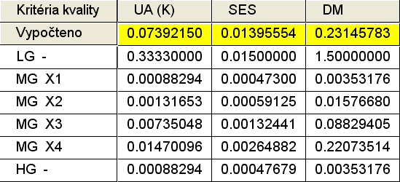

V této konfiguraci spoj vyhovuje pouze třídě LG, v ostatních nevyhovuje v žádném parametru.

b) 31 – 40,5dBi

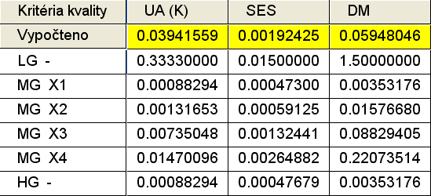

V tomto případě vyhovuje spoj pouze u parametru DM (chybové minuty) a to jen u třídy MG X4.

c) 40,5 – 40,5dBi

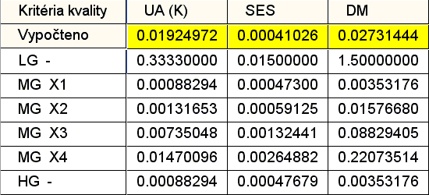

Zde spoj vyhovuje třídě LG a MG X4 (parametr úniku můžeme považovat za nepodstatný)

2) Mini-Link 23-C

a) 34,5 – 34,5dBi

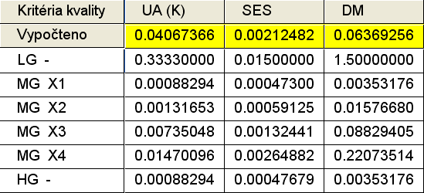

U druhého zařízení při použití slabších antén opět vyhovuje pouze třídě LG.

b) 34,5 – 40,5dBi

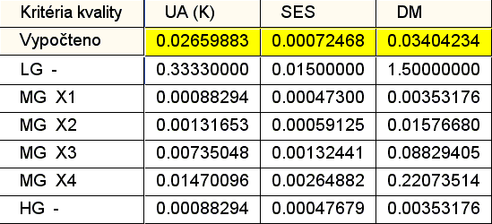

V tomto případě je spoj v pořádku pro třídu LG i MG X4

c) 40,5 – 40,5dBi

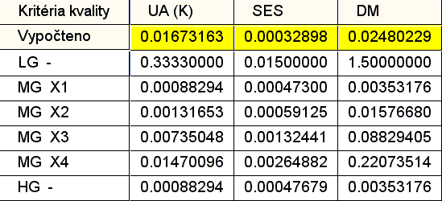

Zde spoj vyhovuje opět třídám LG a MG X4.

Závěr:

Pro spoj vyhovující kvalitativním třídám LG a MG X4 je možno použít kombinace 1c a 2bc, tedy zařízení Mini-Link 15-C s 40,5dBi anténami na obou stranách anebo Mini-Link 23-C s jednou anténou 34,5dB a s druhou anténou 40,5dBi, případně 40,5dBi anténami na obou stranách.
Optimalizovat spoj pro třídu MG X2 nebylo na zadané vzdálenosti možné, jelikož ani při nejsilnější kombinaci (tedy Mini-Link 23-C a 40,5dBi antény) nebylo dosaženo požadovaných parametrů, třídě MG X2 vyhovoval pouze parametr chybových sekund (SES).

